1. 说明

由于英文太差，只能使用基本的操作。

1. 创建步骤

1、登陆GitHub官网

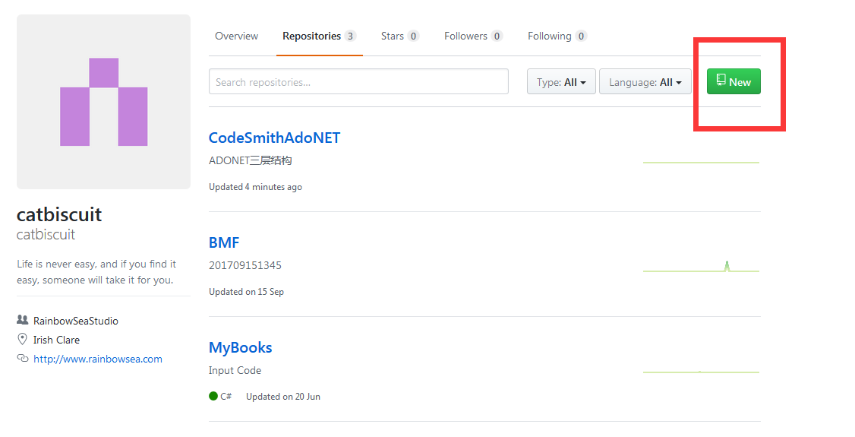

2、输入基本的东西。

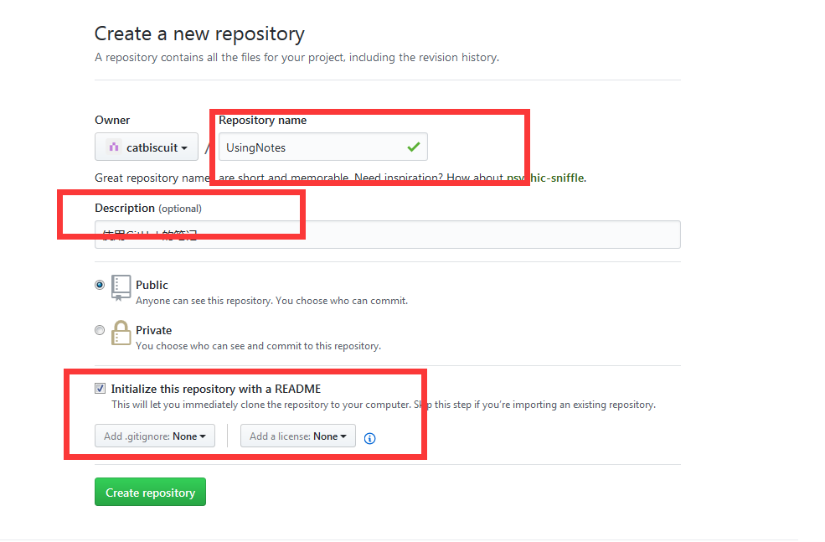

3、将要托管的文件上传到官网

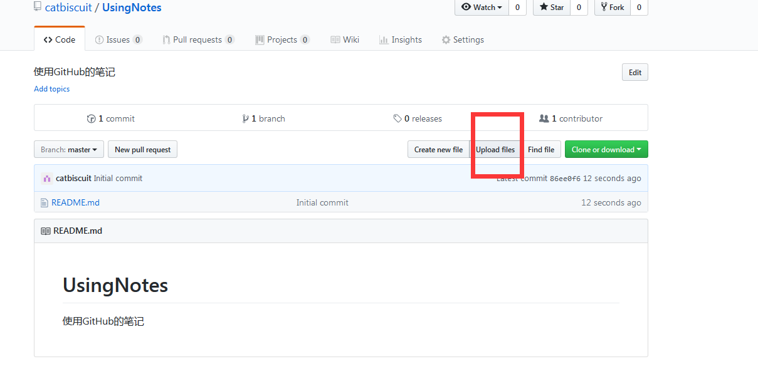

4、选择文件

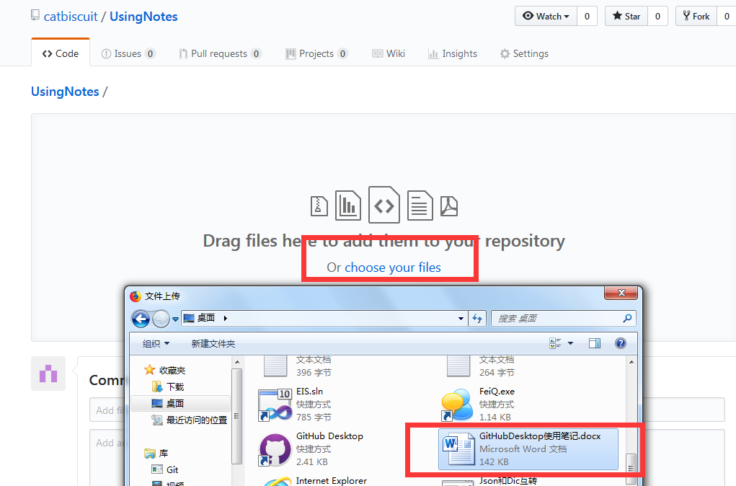

5、填写添加文件的基本信息

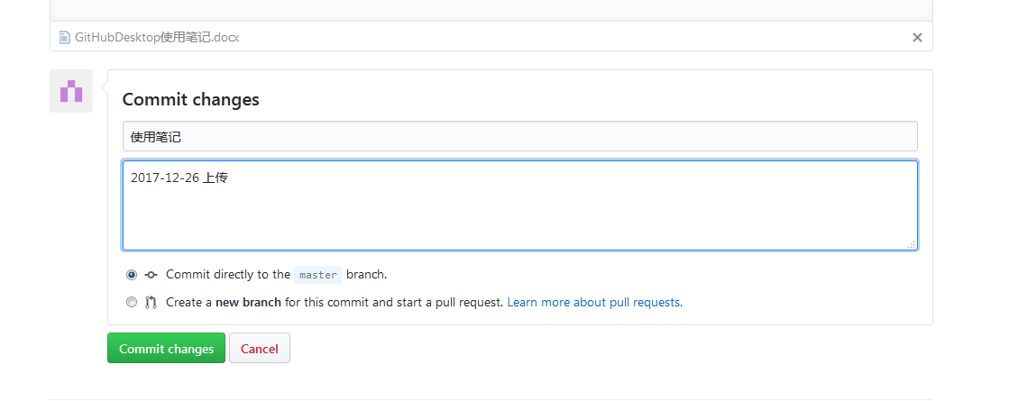

6、新的仓库内容如下

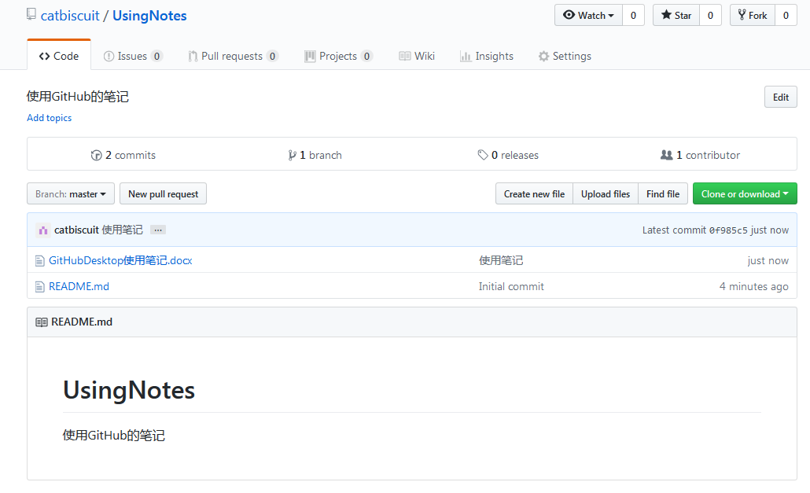

1. 更新步骤

1、将官网上的仓库内容克隆到本地

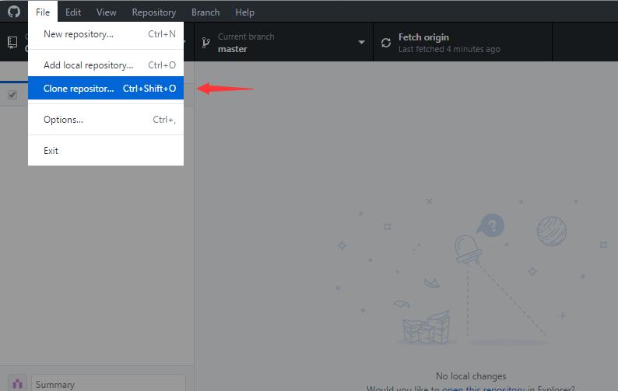

2、选择仓库对象，以及本地要保存仓库内容的文件夹路径

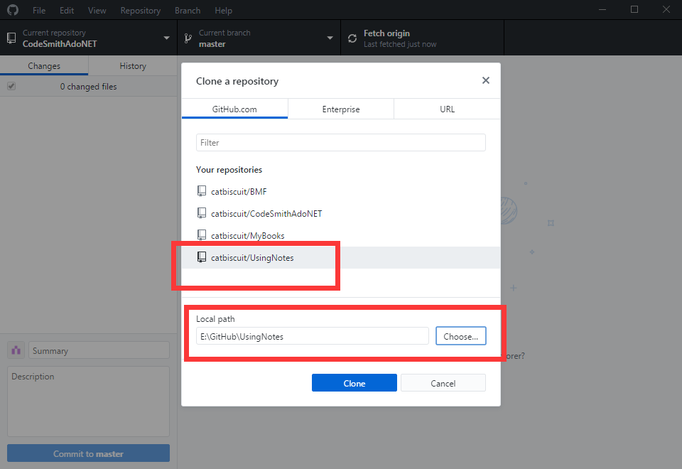

3、等待克隆

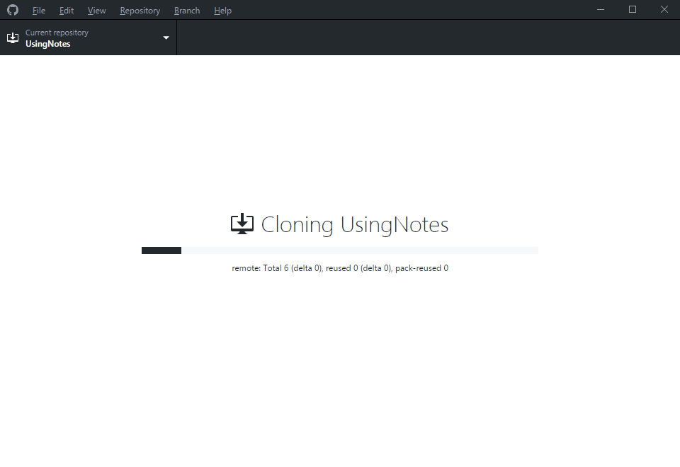

4、克隆完成

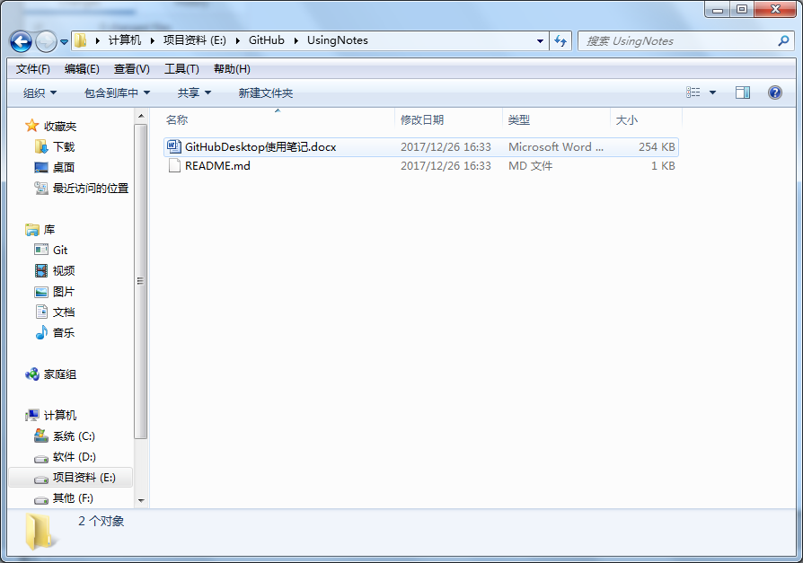

5、对该文件夹下的文件进行操作后，GitHubDesktop都会有相应的监视结果。

(说明,此处有两条记录，一条是docx文档修改的记录。一条是因为docx文档修改而产生的临时文件。因为GitHub对该文件夹进行监听，所有多了一个增加的记录)

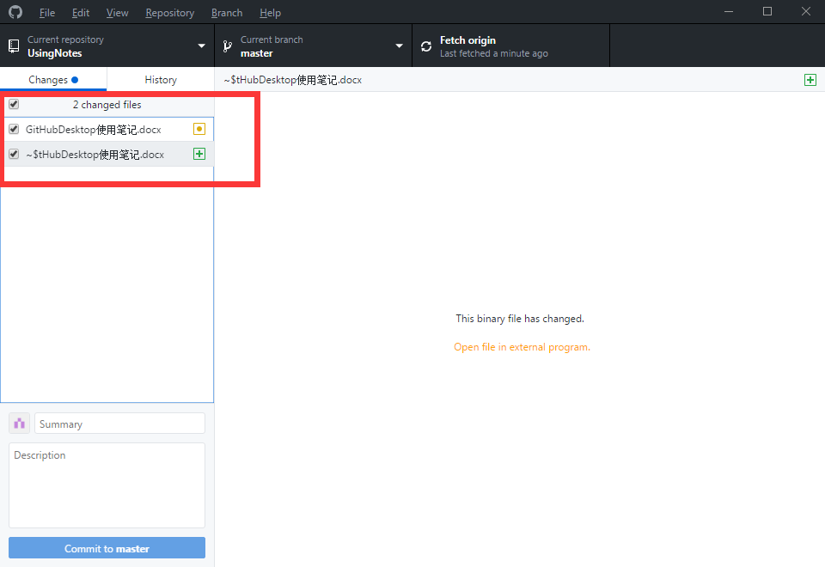

6、填写本次修改的主要说明，就可以提交了。

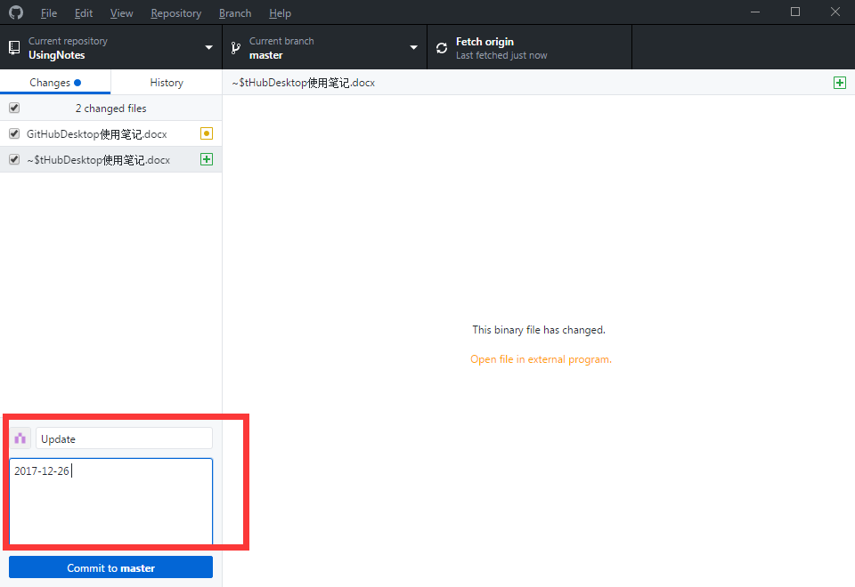

7、将修改的操作提交到服务器。

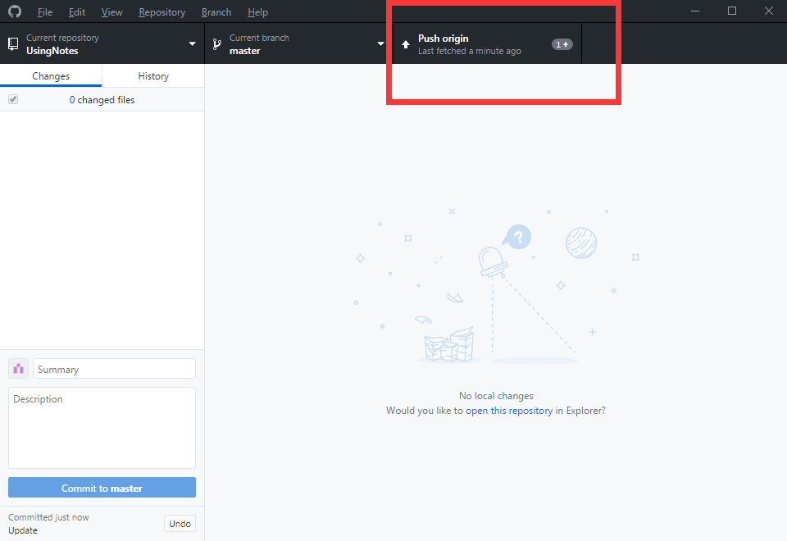

1. 回滚操作